Blue Butterfly



Simone Ricci

I.T.I. E. Majorana

Classe V B informatica

a.s. 2016-2017

Descrizione

“Blue Butterfly” è un software di contabilità online che permette di creare fatture, di registrarle in prima nota e visualizzare il giornale. Il programma offre inoltre la possibilità di salvare l’anagrafica clienti/fornitori e di avere una costante assistenza per quanto riguarda i dubbi sul funzionamento del programma o eventuali consigli di miglioramento. È composto da una versione prova e una completa, la prima presenta delle restrizioni nel numero di fatture da creare e limita la possibilità di aggiunta di fornitori e clienti. La versione completa permette di utilizzare il software web con tutte le sue caratteristiche e offre anche un supporto immediato tramite mail.
Data la sua realizzazione con un foglio di stile responsive, il sito si adatta bene alla maggior parte degli schermi, senza causare artefatti grafici.

Descrizione pagine e cartelle

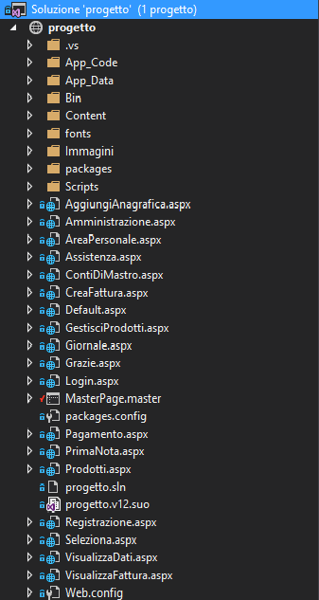

Descrizione cartelle

.vs
Cartella contente informazioni per la visualizzazione del progetto nelle diverse versioni di Visual Studio.

App_Code
Cartella dove vengono inserite le classi per il progetto, in questo progetto è usata la classe dbHelper che permette di interfacciarsi con il database in maniera più semplice e veloce e la classe MessageBox che permette di visualizzare messaggi in formato finestra all'interno della pagina.

App_Data
Cartella dove sono salvate le informazioni sulla distribuzione del sito e alcune librerie per l’importazione delle pagine in pdf

Bin
Cartelle contente la libreria principale per l’importazione in pdf delle pagine

Content, fonts, packages e Scripts
Cartelle necessarie per il funzionamento di Bootstrap, il più grande css responsive utilizzato al mondo, il loro contenuto è descritto di seguito:
-Content → i file css veri e propri
-fonts → i font utilizzati da bootstrap
-packages → cartella usata da NuGet, plugin di visual studio per permettere di
installare componenti aggiuntivi nei progetti
-Scripts → contiene il javascript usato da bootstrap per le animazioni

Immagini
Cartella contente le immagini utilizzate all’interno del sito

.git
Cartella nascosta necessaria per salvare i cambiamenti attraverso GitHub, spazio cloud utile ai programmatori per salvare i propri progetti e effettuare il versioning attraverso commit descrittivi.
La directory per visualizzare i commit e scaricare il progetto è:
https://github.com/SimoneRicci98/ProgettoEsame

Descrizione pagine
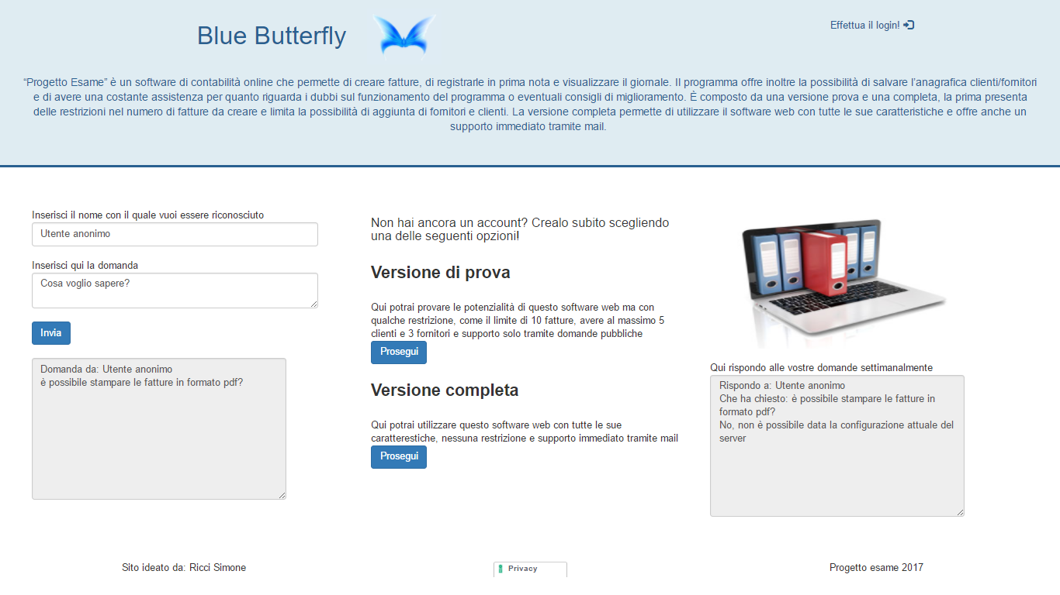
Default.aspx
È la pagina iniziale, qui è possibile effettuare il login, acquistare o provare il software o porre domande senza l’obbligo di essere registrati.

